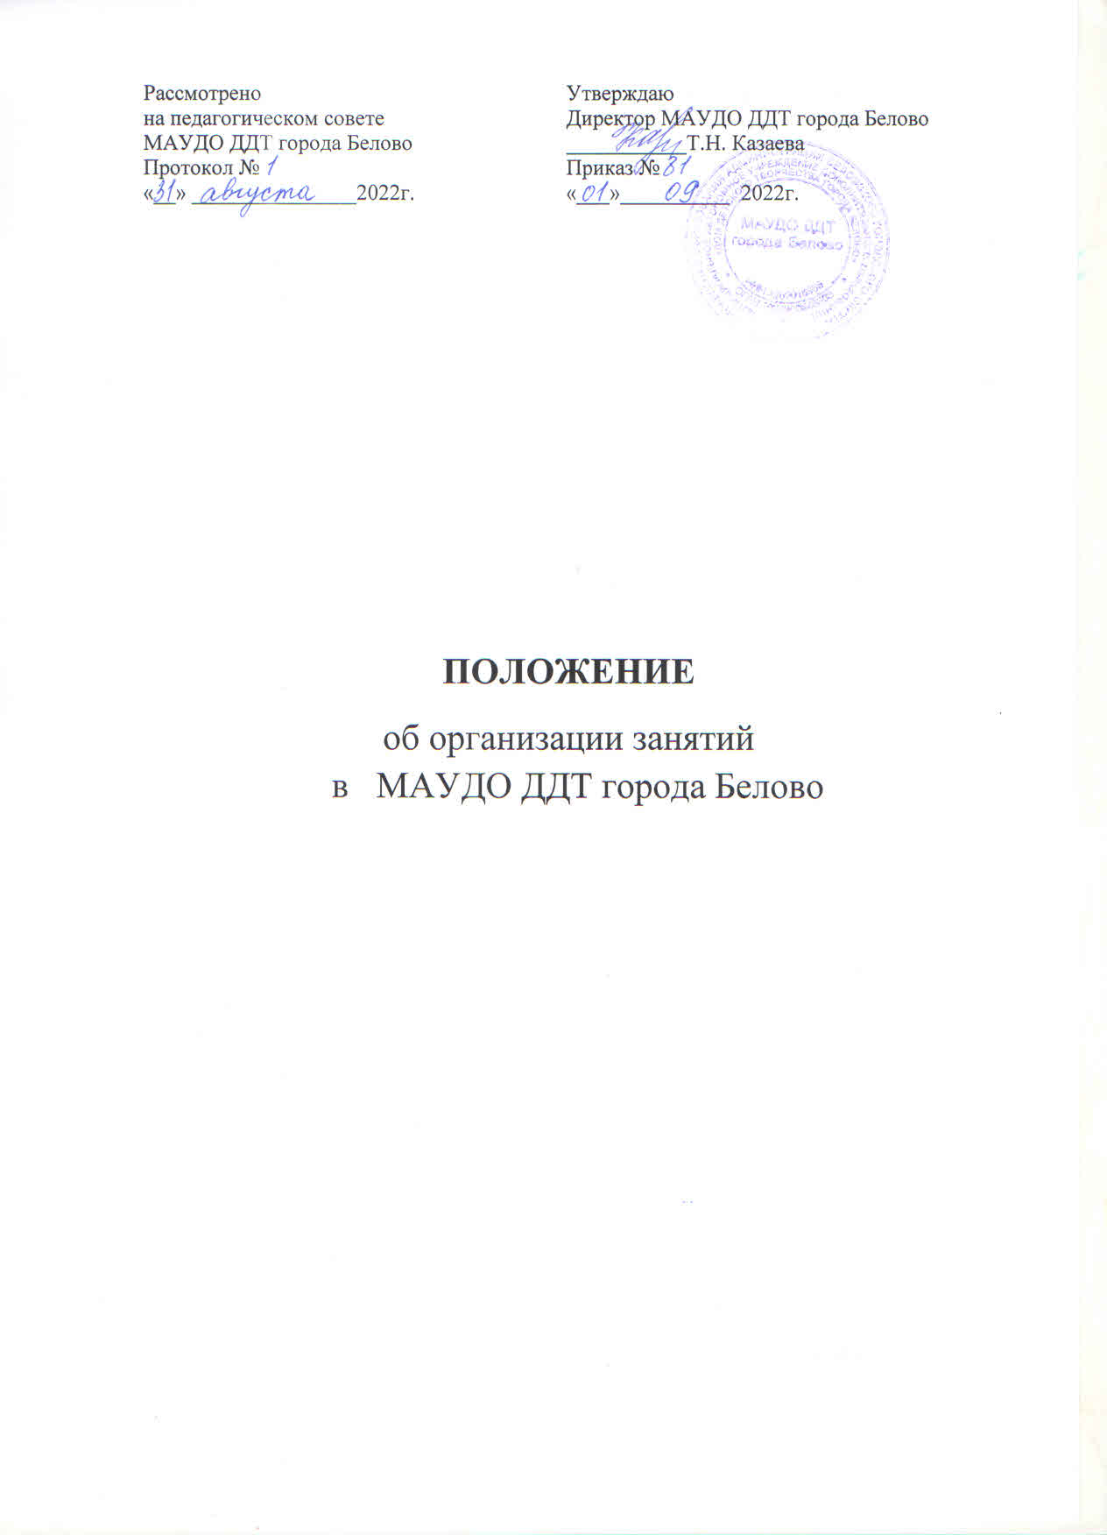

1. **Общие положения**

1.1. Положение об организации занятий (далее - Положение) разработано в соответствии с Федеральным законом от 29 декабря 2012 г. № 273-ФЗ «Об образовании в Российской Федерации», санитарно-эпидемиологическими правилами и нормативами СанПиН 2.4.4.3172-14, Уставом муниципального автономного учреждения дополнительного образования «Дом детского творчества города Белово» (далее – Учреждение).

1.2. Настоящее Положение устанавливает режим занятий учащихся.

1. **Цели и задачи**

2.1. Упорядочение учебно-воспитательного процесса в соответствии с нормативно-правовыми документами.

2.2. Обеспечение конституционных прав учащихся на образование и здоровьесбережение.

**3. Режим занятий учащихся во время организации**

**образовательного процесса**

3.1. Организация образовательного процесса регламентируется учебным планом, дополнительными общеобразовательными программами - дополнительными общеразвивающими программами (далее - дополнительные общеразвивающие программы), годовым календарным графиком, расписанием занятий.

3.2. Организацию образовательного процесса осуществляют администрация и педагогические работники в соответствии с должностной инструкцией.

3.3. Учебный год в Учреждении начинается 01 сентября и заканчивается 31 мая, составляет 36 учебных недель.

3.4. Режим занятий учащихся в Учреждении:

3.4.1. Регламентирование образовательного процесса на неделю: продолжительность учебной недели - 7-мидневная для всех объединений. Занятия организуются в две смены с перерывом не менее 30 минут между сменами для уборки и проветривания помещения.

3.4.2. Начало занятий не ранее 08:00 часов и окончание не позднее 20:00 часов. Для учащихся в возрасте старше 16 лет допускается окончание занятий в 21:00 часов.

3.4.3. Продолжительность занятий в учебные дни – не более 3-х академических часов в день, в выходные и каникулярные дни – не более 4 академических часов. Кратность занятий в неделю определяется дополнительными общеразвивающими программами и на основании СанПиНов 2.4.4.3172-14 (Приложение 1).

3.4.4. Учебный час (академический час) в Учреждении - 45 минут, для детей в возрасте до 8 лет - 30 минут. Перерыв между учебными занятиями не менее 10 минут.

3.4.5. Занятие в группах начинается и заканчивается по расписанию. Расписание составляется в начале I и II полугодия учебного года на основании действующих СанПиНов. Занятия могут проводиться в любой день недели, включая воскресенье и каникулярное время. Расписание занятий утверждается руководителем Учреждения.

3.4.6. Изменения в расписании занятий допускаются по производственной необходимости (больничный лист, курсовая подготовка, участие в семинарах и мероприятиях и др.), в случаях объявления карантина, приостановления образовательного процесса в связи с понижением температуры наружного воздуха по приказу руководителя Учреждения.

3.5. Образовательная деятельность учащихся в Учреждении осуществляется в одновозрастных и разновозрастных объединениях по интересам: клуб, студия, ансамбль, группа, секция, лаборатория, мастерская, кружок, театр и другие (далее – объединения).

3.6. С учетом потребностей и возможностей учащихся, дополнительные общеразвивающие программы могут осваиваться в различных формах учебных занятий: репетиции, семинары, конференции, имитационно-ролевые игры, организационно-деловые игры, тренинги, образовательные путешествия, массовые образовательные мероприятия, в том числе с использованием современных информационных технологий, учебные тренировки, соревнования, туристические походы, что определяется дополнительной образовательной программой.

3.7. Занятия по программам внеурочной деятельности могут проводиться на базах иных образовательных учреждений, если это предусмотрено Планом внеурочной деятельности. Взаимодействие между учреждениями осуществляется на основании договоров сетевой формы реализации образовательных программ.

**4. Занятость учащихся в период каникул**

4.1. Учреждение организует работу с учащимися в течение всего календарного года. В период школьных каникул объединения могут работать по измененному расписанию учебных занятий с основным или переменным составом, а также индивидуально. Работа с учащимися организуется на базе Учреждения, в учреждениях культуры, физкультуры с учетом специфики деятельности объединений.

4.2. В каникулярное время (в т.ч. во время летних каникул) Учреждение может организовывать оздоровительный лагерь с дневным пребыванием детей, игровые площадки, поездки, тренировочные сборы, туристические походы, экскурсии, соревнования, создавать различные объединения с постоянным и (или) переменным составом детей.

4.3. Организация каникулярной занятости регламентируется приказом руководителя Учреждения.

Приложение № 1

**Р****ежим занятий детей в учреждениях дополнительного образования**

| **№ п/п** | **Направленность объединения** | **Число занятий в неделю** | **Число и продолжительность занятий в день** |
| --- | --- | --- | --- |
| 1. | Техническая | 2 - 3 | 2 по 45 мин.; |
| 1.1. | Объединения с использованием компьютерной техники | 1 - 3 | 2 по 30 мин. для детей в возрасте до 10 лет;  2 по 45 мин. для остальных обучающихся; |
| 2. | Художественная | 2 - 3 | 2 - 3 по 45 мин.; |
| 2.1. | Объединения изобразительного и декоративно-прикладного искусства | 2 - 3 | 2 - 4 по 45 мин.; |
| 2.2. | Музыкальные и вокальные объединения | 2 - 3 | 2 - 3 по 45 мин. (групповые занятия);  30 - 45 мин. (индивидуальные занятия); |
| 2.3. | Хоровые объединения | 2 - 4 | 2 - 3 по 45 мин. |
| 2.4. | Оркестровые объединения | 2 - 3 | 30 - 45 мин. (индивидуальные занятия);  репетиция до 4-х часов с внутренним перерывом 20 - 25 мин.; |
| 2.5. | Хореографические объединения | 2 - 4 | 2 по 30 мин. для детей в возрасте до 8 лет;  2 по 45 мин. - для остальных обучающихся; |
| 3. | Туристско-краеведческая | 2 - 4; 1 - 2 похода или занятия на местности в месяц | 2 - 4 по 45 мин.;  занятия на местности или поход - до 8 часов; |
| 4. | Естественнонаучная | 1 - 3 | 2 - 3 по 45 мин.;  занятия на местности до 8 час.; |
| 5. | Физкультурно-спортивная |  |  |
| 5.1. | Занятия по дополнительным общеразвивающим программам в области физической культуры и спорта | 2 - 3 | 1 до 45 мин. для детей в возрасте до 8 лет;  2 по 45 мин. - для остальных обучающихся; |
| 5.2. | Спортивно-оздоровительные группы (кроме командных игровых и технических видов спорта) | 2 - 3 | 1 до 45 мин. для детей в возрасте до 8 лет;  2 по 45 мин. - для остальных обучающихся; |
| 5.3. | Спортивно-оздоровительные группы в командно-игровых видах спорта | 2 - 3 | 2 по 45 мин.; |
| 5.4. | Спортивно-оздоровительные группы в технических видах спорта | 2 - 3 | 2 по 45 мин. |
| 6. | Культурологическая | 1 - 2 | 1 - 2 по 45 мин. |
| 6.1. | Тележурналистика | 2 | 2 - 3 по 45 мин. |
| 7. | Военно-патриотическая | 2 - 4 | 1 - 3 по 45 мин.;  занятия на местности - до 8 часов |
| 8. | Социально-педагогическая | 1 - 2 | 1 - 3 по 45 мин. |
| 8.1. | Предшкольное развитие | 2 - 3 | 1 - 4 по 30 мин. |
| 8.2. | Дети с оппозиционно вызывающим расстройством (ОВР) | 2 - 4 | 1 - 2 по 45 мин. |